9 мая в муниципальных библиотеках Сунского района прошли мероприятия, посвященные 72- й годовщине Победы
72 года назад отзвучали последние выстрелы большой, трудной, трагической и незабываемой Великой Отечественной войны, но не заживают раны в сердцах человеческих. И в торжественные, праздничные дни мы вновь и вновь возвращаемся мыслями в те суровые годы, к тем героическим дням.
Библиотеки МКУК Сунская МБС провели:
Уроки мужества «Дети – герои войны», для учащихся начальных классов МКОУ СОШ №2 пгт. Суна. Присутствовало 72 человека – Центральная библиотека им. Ф.Ф. Павленкова
«Маленькие герои большой войны» для учащихся 5, 6 «а» и 10 кл. МКОУ СОШ №2 пгт. Суна. Присутствовало 75 человек. Дети познакомились с историей страны и узнали о детях-героях Великой Отечественной войны. О детях войны страшно думать и невозможно говорить без слёз, но об этом нужно знать и вечно помнить. За мужество и отвагу многие удостоены звания Героя ВОВ, награждены орденами и медалями. – Центральная библиотека им. Ф.Ф. Павленкова
.
Урок мужества презентацией «Их подвиг жив, неповторим и вечен» для учащихся 7, 8, 11 классов школы №2 пгт. Суна. Присутствовало 75 человек. Урок посвящался музе блокадного Ленинграда Ольге Бергольц; битве под Ржевом - самой кровопролитной за всю историю человечества и повести, участником которой был сам автор: нашему земляку советскому полководцу, Маршалу Советского Союза, дважды Герою Советского Союза И.С. Коневу – Центральная библиотека им. Ф.Ф. Павленкова

Урок мужества с презентацией «Тропою героев» и викторина «Из одного металла льют медаль за бой, медаль за труд», для учащихся 5 класса, школы №2 пгт. Суна. Присутствовало 28 чел. Речь шла о Сунянах Герях Советского Союза – П.И. Ардышеве,
Н. И. Князеве, Б.И. Лопатине и их подвигам и о вкладе сунян в победу. О книге «1418 дней надежды: суняне фронту».- (Киров, 2012), в которой собраны материалы об участниках Великой Отечественной войны, вдовах, тружениках тыла, детях войны, т.е. всех тех, кто своим участием, трудом ковал победу. – Центральная библиотека им. Ф.Ф. Павленкова
Час литературного чтения «Читать – значит помнить» состоялся в 6 классе школы №2 пгт. Суна. Присутствовало 17 человек. В программе часа выставка о Второй мировой войне «Читать – значит помнить», Демонстрация видеоролика к стихотворению Твардовского «Я убит подо Ржевом». Слушание стихотворения в исполнении артиста театра; Чтение рассказа «Последний бой смертников» из книги С.С. Смирнова «Рассказы о неизвестных героях» - Центральная библиотека им. Ф.Ф. Павленкова
Ежегодно в канун Дня Победы в библиотеках проходят торжественные литературно-музыкальные и поэтические вечера, вечера памяти, посвященные поэтам фронтовикам. В этом году они посвящались О.М. Любовикову, Р.Рождественскому. «Память нетленная», Вечер поэзии с презентацией «Роберт Рождественский: грани творчества», на которых присутствующие знакомятся с биографией поэта, его творчеством, прослушивают военные песни, на стихи которых наложена музыка - Центральная библиотека им. Ф.Ф. Павленкова

7 мая в Нестинской библиотеке им. Ф.Ф. Павленкова состоялся конкурс рисунков «Мы памятью дедов живём». В нём приняли участие дети с. Нестино. Они рисовали не войну, а победу советского народа над фашизмом. И это символично. Пусть нынешнее поколение не знает войны, но помнит, какой ценой было завоёвано мирное небо над нашей головой.

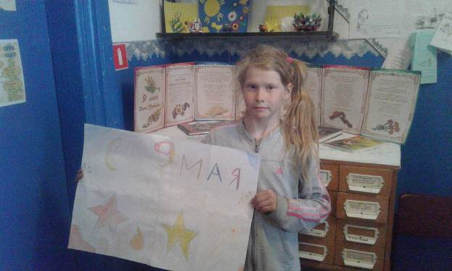

Про погоду на 9 мая можно сказать: «Она плакала по погибшим в Великой Отечественной войне. Холодный ветер скорбит по всем, кто был причастен к победе народа над «коричневой чумой». У памятника погибшим воинам-землякам собрались жители села Нестино, чтобы почтить память погибших, вспомнить о тяжёлых годах войны и послевоенное время. Библиотека совместно с СДК провела литературно-музыкальную композицию «Памяти павших, будьте достойны». В ней приняли участие дети семьи Якимовых. С поздравлениями в ознаменование 72 - летия Великой Отечественной войны выступили: специалист сельского поселения Шешегов В.Н.; председатель ветеранской организации Малыгин Г.В., жительница с. Несттно Т.Ф. Малкова
В празднике, посвящённом Дню Победы в Туровской библиотеке принимало участие 24 человека. Начался праздник в 10 часов утра с митинга у памятника. В память о погибших земляках было сказано немало благодарственных слов, прозвучало стихотворение А.Дементьева «Баллада о матери» в исполнении Крысовой Кристины. Погибших земляков почтили минутой молчания и возложением венков. Продолжился праздник в СДК. Для зрителей была подготовлена литературно – музыкальная композиция «Уходили парни на войну». В ней прозвучали песни, стихи и представлены сценки на военную тему.

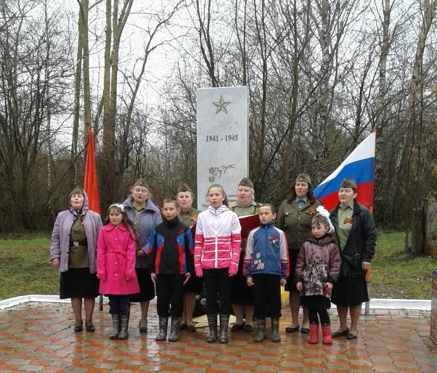

В Муринской библиотеке им. Ф.Ф. Павленкова состоялась литературно-музыкальная композиция «Ах война, что ты сделала подлая…» Ведущими были председатель совета ветеранов В.Ф. Мурина и ветеран культуры Н.И. Брижатюк, а
Г.Ф. Тутынина, местный библиотекарь прочитала стихи М. Джалиля «Варварство» и реквием Р. Рождественского «Помните!». Присутствовало 25 чел.

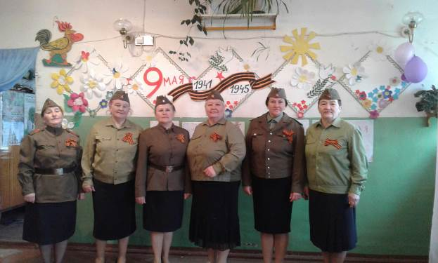

Курчумская библиотека им. Ф.Ф. Павленкова (Е.Д. Аникина) провела митинг «Навечно в памяти народной», на котором присутствовало 67 чел.
Плельская библиотека (Н.А. Костылева) провела митинг памяти погибшим воинам в годы ВОВ. Её 5-летний внук шёл на парад с портретом Брызгалова Дмитрия Прокопьевича, участника Сталинградской битвы. В этом бою он погиб. Похоронен под Сталинградом. Ученики начальной школы прочитали 12 стихотворений о войне. Поздравила с праздником специалист поселения Шарапова Ольга Вениаминовна, рассказала собравшимся о тружениках тыла, детях войны, участниках Чеченской войны и тех, кто служит в армии. Поздравил с праздником и председатель колхоза И. А. Язынин, и председатель ветеранской организации Л.И. Костылева. На митинге присутствовал 1 человек – труженик тыла. Ему - особое внимание. Погибших земляков почтили минутой молчания и возложением венков. Присутствовало - 45 чел.
Смыковская библиотека провела громкое чтение книги «В 16 мальчишеских лет», час мужества с игрой «Военная выправка», присутствовало 5 чел. И митинг со всеми почестями, присутствовало 21 чел.
Верхосунская библиотека им. Ф.Ф. Павленкова (Л.Н. Попцова) – обзор книг «Война осталась на страницах книг» для уч-ся 7-9 кл. Присутствовало 8 чел. Оформила выставки литературы «Фронтовые дни и ночи», «Наш край не обошла война».
Светлаковская библиотека (Мокрушина Р.В.) приняла участие в проведении митинга «Они отстояли - мы сохраним». Дети читали стихи на военную тему, особенно запомнилось стихотворение В. Туркина «Не плачьте люди» в исполнении Мокрушиной Елизаветы, ученицы 8 класса школы №2 пгт. Суна. Поздравили присутствующих с праздником глава Кокуйского поселения Яговкин Г.В. и специалист поселения Лутошкина Н.Б. По традиции возложили к памятнику погибшим воинам венки и цветы.
Библиотеки успешно провели День Победы, продемонстрировали высокий уровень подготовки и организации торжественных мероприятий, посвященных памятной дате. Охвачено мероприятиями 496 чел.

    - Л.Д. Ощепкова
Методист ЦБ

